AVALIAÇÃO DA CONSCIÊNCIA AMBIENTAL DE ALUNOS DO CURSO DE DIREITO DE UMA UNIVERSIDADE PARTICULAR EM ALFENAS - MG

Beatriz Carvalho Lima ⁽¹⁾; Paula Cristina Carvalho Lima ⁽²⁾; Marília Daniela de Oliveira⁽³⁾;
Milza Maria de Lima Gonçalves⁽⁴⁾

⁽¹⁾ Beatriz Carvalho Lima. Universidade José do Rosário Vellano – Unifenas, Graduanda do curso de Direito. Alfenas, Minas Gerais, Brasil. beatriizlima@hotmail.com. (035)91053649. Rodovia MG 179, Km 0 - Campus Universitário, Alfenas, Minas Gerais, CEP 37130-000.
⁽²⁾ Paula Cristina Carvalho Lima. Universidade Federal de Viçosa, Mestranda em Fisiologia vegetal. Viçosa, Minas Gerais, Brasil. paulinhahlima@yahoo.com.br. (035)98739830. Avenida Peter Henry Rolfs, s/n - Campus Universitário, Viçosa, Minas Gerais, CEP 36570-000.
⁽³⁾ Marília Daniela de Oliveira. Instituto Federal de Educação, Ciência e Tecnologia do Sul de Minas, Graduanda do curso de Ciências Biológicas. Muzambinho, Minas Gerais, Brasil. mariliadaniela_mg@hotmail.com. (035)91824157. Estrada de Muzambinho, km 35 - Bairro Morro Preto, Muzambinho, Minas Gerais, CEP 37890-000.
⁽⁴⁾ Milza Maria de Lima Gonçalves. Escola Estadual Geraldo de Andrade Vilela, Professora de ensino fundamental. Carmo do Rio Claro, Minas Gerais, Brasil. azlim123@yahoo.com.br. (035)98134915. Rua Capitão João Evaristo, nº 537, Bairro Centro, Carmo do Rio Claro, Minas Gerais. CEP 37150-000.

RESUMO – Atualmente o estudo da educação ambiental é fundamental para conscientizar as pessoas em relação ao mundo em que vivem e para promover mais qualidade de vida sem degradar o meio ambiente. Essa nova perspectiva deve ser adotada dentro do vários níveis educacionais, inclusive em cursos de graduação, onde os indivíduos precisam ser conscientizados e expandir tais conhecimentos para as gerações presentes e para as futuras. Sendo assim, o presente trabalho teve como objetivo analisar o nível teórico de conscientização ambiental presente nos estudantes dos períodos iniciais do curso de Bacharelado em Direito da Universidade José do Rosário Vellano – Unifenas, através de questionamentos acerca da temática de direito ambiental. Efetuou-se um levantamento acerca dos principais tópicos abordados sobre direito ambiental, dentro de uma perspectiva que engloba conceitos de educação ambiental, onde foram aplicados 49 questionários, distribuídos entre os cinco períodos, sendo avaliado também o nível de conscientização entre três faixas etárias em que se encontravam os estudantes avaliados. Observou-se que os estudantes de uma maneira geral apresentaram um bom nível teórico de conscientização ambiental, sendo que os estudantes do 1º e 3º períodos apresentaram um maior nível de respostas satisafatórias em relação aos outros períodos avaliados e em relação às faixas etárias avaliadas destacou-se a faixa etária 1 que engloba estudante entre 17 e 20 anos, observando que esses estudantes apresentam um melhor nível teórico de conscientização ambiental quando comparado com as outras faixas etárias avaliadas.

Palavras-chave: Educação Ambiental. Direito Ambiental. Conscientização. Meio Ambiente.

Introdução
A partir da escassez dos recursos naturais, somado ao crescimento desordenado da população mundial e intensidade dos impactos ambientais, surge o conflito da sustentabilidade dos sistemas econômico e natural, e faz do meio ambiente um tema literalmente estratégico e urgente. O homem começa a entender a impossibilidade de transformar as regras da natureza e a importância da reformulação de suas práticas ambientais (LAVORATO, 2003).

A reflexão sobre as práticas sociais, em um contexto marcado pela degradação permanente do meio ambiente e do seu ecossistema, cria uma necessária articulação com a produção de sentidos sobre a educação ambiental. A relação entre meio ambiente e educação para a cidadania assume um papel cada vez mais desafiador, demandando a emergência de novos saberes para apreender processos sociais que se tornam complexos e os riscos ambientais que se intensificam (JACOBI, 2003).
O direito ambiental é uma ciência nova, porém autônoma. Essa independência lhe é garantida porque o direito ambiental possui os seus próprios princípios diretores, presentes no art. 225 da Constituição Federal (FIORILLO, 2013).
O direito ambiental é a ciência que estuda os problemas ambientais e suas interligações com o homem, visando à proteção do meio ambiente para a melhoria das condições de vida como um todo. Esta ciência teve origem nos primeiros estudos de ecologia, passou pelo surgimento da ciência educacional ambiental, até chegar a sua formação como mecanismo de proteção do meio ambiente. O Direito Ambiental tem como base estudos complexos que envolvem várias ciências como biologia, antropologia, sistemas educacionais, ciências sociais, princípios de direito internacional entre outras, sendo fundamental que se tenha uma visão holística para o desenvolvimento de seu estudo, não se podendo ficar em conhecimentos fragmentados, sob pena de não conseguir atingir a finalidade principal que é a proteção do meio ambiente (REIS, 2005).
Dessa forma observamos como o Direito Ambiental dialoga com os demais campos do saber e como a Educação ambiental tem modificado substancialmente o pensamento coletivo a respeito da importância da preservação do meio ambiente e de como o regramento jurídico pode contribuir para isso. Leis mais severas que salvaguardem o patrimônio ambiental têm repercussões importantes para toda a sociedade (SOSA, 2010).
Como a proteção do meio ambiente influi diretamente nos interesses da sociedade, necessita-se que a mesma não seja inerte em relação aos meios usados para a proteção dos bens em questão. Trata-se do princípio da participação comunitária, que tem como intuito a necessidade de integração da população com os procedimentos legislativos, relacionando-os com os valores sociais (BRITO, 2013). Hoje a preocupação é prevenir o dano ao invés de apenas tentar repará-lo. A prevenção é um princípio de suma importância frente à impotência do ordenamento jurídico em tentar restabelecer uma situação anteriormente encontrada (GRANJA, 2012).
Portanto o presente trabalho tem como objetivo analisar o nível teórico de conscientização ambiental presente nos estudantes dos períodos iniciais do curso de Bacharelado em Direito da Universidade José do Rosário Vellano – Unifenas, através de questionamentos acerca da temática de direito ambiental.

Material e Métodos
Neste trabalho efetuou-se um levantamento sobre os principais tópicos abordados sobre direito ambiental, dentro de uma perspectiva que engloba conceitos de educação ambiental, levantando-se as principais dificuldades encontradas pelos estudantes em relação ao desenvolvimento deste tema.
A partir dessa situação foram distribuídos questionários entre os estudantes do curso de Bacharelado em Direito da Universidade José do Rosário Vellano – Unifenas, uma universidade particular na cidade de Alfenas em Minas Gerais. A coleta de dados foi realizada em Fevereiro de 2014 com estudantes do primeiro ao quinto período do curso, levando em conta que cada entrevistado se adequaria a uma amostra padrão, sendo considerados cidadãos capazes de construir uma consciência ambiental. Foram aplicados 49 questionários, distribuídos entre os cinco períodos, onde se procurou obter uma amostragem de cerca de 10% + 2 dos estudantes de cada período. Sendo avaliado também o nível de conscientização entre três faixas etárias em que se encontravam os estudantes avaliados, sendo elas Faixa etária 1 (entre 17 e 20 anos), Faixa etária 2 (entre 21 a 25 anos) e Faixa etária 3 (acima de 25 anos).
O questionário era composto de 10 questões, divididas em cinco blocos que se referem aos seguintes tópicos:
- Tópico 1: Proteção a Biodiversidade: questões 2 e 6;
- Tópico 2: Preservação dos recursos naturais: questões 3 e 5;
- Tópico 3: Conferências Ambientais: questões 4 e 1;
- Tópico 4: Políticas Educacionais (visando a educação ambiental): questões 10 e 8;
- Tópico 5: Responsabilidade Civil: questões 9 e 7.
Utilizaram-se questões fechadas que admitem respostas únicas sendo elas SIM ou NÃO. Onde a resposta SIM representa um parâmetro positivo de conscientização e a resposta NÃO representa um parâmetro negativo de conscientização.
Os resultados são apresentados graficamente de modo estatístico, admitindo-se o erro padrão da média, obtido a partir do desvio padrão.

Resultados e Discussão
A Educação Ambiental tem assumido nos últimos anos o grande desafio de garantir a construção de uma sociedade sustentável, em que se promovam, na relação com o planeta e seus recursos, valores éticos como cooperação, solidariedade, generosidade, tolerância, dignidade e respeito à diversidade (CARVALHO, 2006).
Segundo Sosa (2010) há uma preocupação que deve nortear os programas dos cursos de Graduação em Direito que perpassa o simples conhecimento técnico para atingir em uma visão holística, a sociedade para a qual é formado o bacharel é preparado o operador do Direito que tem responsabilidades como qualquer outro cidadão, mas que por força imperativa da sua própria formação, deveres para com o ambiente severa e cotidianamente ameaçado.
Os resultados obtidos através dos questionamentos para alunos do 1º e 2º períodos estão expressos na Figura 1, onde é possível observar posições diferentes em relação aos estudantes desses períodos, onde os estudantes do 1º período apresentam níveis satisfatórios de respostas nos tópicos 1, 2, 3 e 4 relacionados a proteção a biodiversidade, preservação dos recursos naturais, conferências ambientais e políticas educacionais, respectivamente, onde os questionamentos acerca dos tópicos 2 e 4 foram os que apresentaram maior porcentagem de respostas positivas (65%), já os questionamentos relacionados ao tópico 5 relacionado a responsabilidade civil apresentou um nível regular, observando a maior porcentagem de respostas negativas (65%), evidenciando que este tópico não é bem entendido pelos alunos ou não é trabalhado nesse período. Já os estudantes do 2º período apresentam níveis satisfatórios em todos os tópicos abordados, evidenciando a maior porcentagem de respostas positivas para as questões que compõem o Tópico 5 (100%), evidenciando que este tópico é bem abordado na realidade ao qual os alunos se encontram, sendo diferente da realidade dos alunos do 1º período.

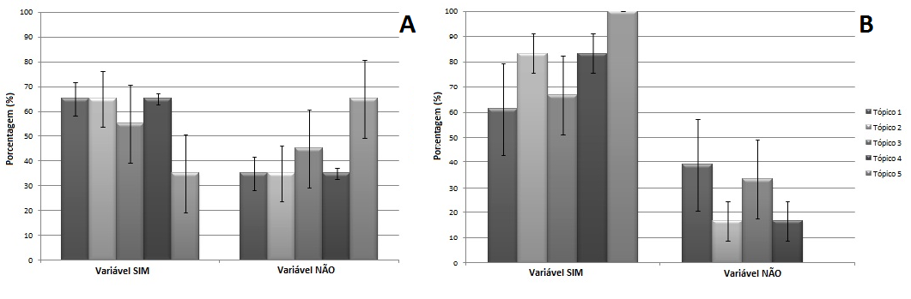
Figura 1. Gráfico de percepção dos padrões de conscientização ambiental dos estudantes do A - 1º período e B – 2º período do curso de Bacharelado em Direito da Universidade José do Rosário Velano – Unifenas.

Em relação aos os resultados obtidos através dos questionamentos para alunos do 3º e 4º períodos, estes estão expressos na Figura 2, onde também é possível observar posições diferentes em relação aos estudantes desses períodos, onde os estudantes do 3º período apresentam níveis satisfatórios em todos os tópicos abordados, evidenciando a maior porcentagem de respostas positivas para as questões que compõem o Tópico 5 (100%), evidenciando que este tópico é bem abordado na realidade ao qual os alunos se encontram. Já os estudantes do 4º período apresentam níveis satisfatórios de respostas nos tópicos 1, 2, 4 e 5, onde os questionamentos acerca dos tópicos 2 foram os que apresentaram maior porcentagem de respostas positivas (100%), já os questionamentos relacionados ao tópico 3 relacionado a conferências ambientais apresentou um nível regular, observando a maior porcentagem de respostas negativas (64%), evidenciando que este tópico não é bem entendido pelos alunos ou não é trabalhado nesse período.

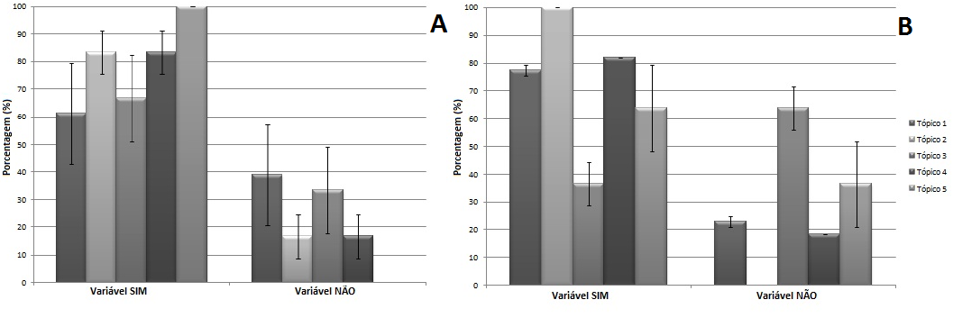
Figura 2. Gráfico de percepção dos padrões de conscientização ambiental dos estudantes do A - 3º período e B – 4º período do curso de Bacharelado em Direito da Universidade José do Rosário Velano – Unifenas.

Já os resultados obtidos através dos questionamentos para alunos do 5º período estão expressos na Figura 3, onde os estudantes apresentaram um comportamento diferente dos demais períodos, em que apresentam níveis satisfatórios de respostas nos tópicos 1, 2 e 4, onde os questionamentos acerca dos tópico 4 relacionado a políticas educacionais foi o que apresentou maior porcentagem de respostas positivas (72%), já os questionamentos relacionados aos tópicos 3 e 5 relacionados a conferências ambientais e responsabilidade civil, respectivamente, apresentaram um nível regular, sendo que o tópico 5 foi o que apresentou a maior porcentagem de respostas negativas (67%), evidenciando que estes tópicos não são bem entendidos pelos alunos ou não são trabalhados nesse período.

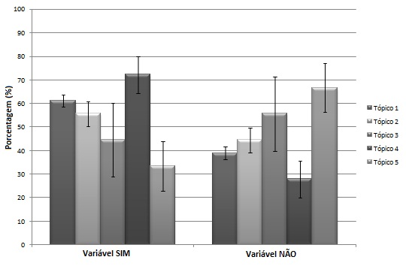
Figura 3. Gráfico de percepção dos padrões de conscientização ambiental dos estudantes do 5º período do curso de Bacharelado em Direito da Universidade José do Rosário Velano – Unifenas.

Os resultados obtidos através dos questionamentos para alunos da faixa etária 1 (entre 17 e 20 anos) e faixa etária 2 (entre 21 e 25 anos) estão expressos na a Figura 4, onde é possível observar posições diferentes em relação aos estudantes dessas faixas etárias, onde os estudantes da faixa etária 1 apresentam níveis satisfatórios de respostas em todos os tópicos abordados, onde os questionamentos acerca do tópico 4 foi o que apresentou maior porcentagem de respostas positivas (75%). Já os estudantes da faixa etária 2 apresentam níveis satisfatórios nos tópicos 1, 2, 4 e 5, onde os questionamentos acerca do tópico 2 foi o que apresentou maior porcentagem de respostas positivas (81%), já os questionamentos relacionados ao tópico 3 relacionado a conferências ambientais apresentou um nível razoável, sendo o tópico que apresentou a maior porcentagem de respostas negativas (54%), evidenciando que este tópico não é bem entendido pelos estudantes dessa faixa etária.

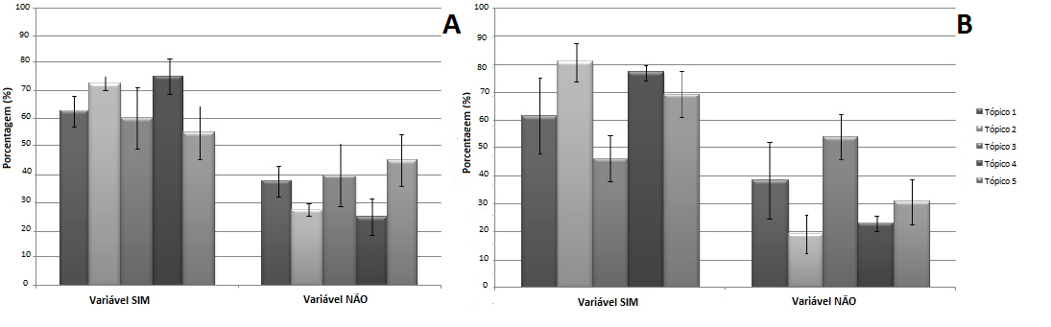
Figura 4. Gráfico de percepção dos padrões de conscientização ambiental dos estudantes de A - faixa etária 1 (entre 17 e 20 anos) e B – faixa etária 2 (entre 21 e 25 anos) do curso de Bacharelado em Direito da Universidade José do Rosário Velano – Unifenas.

E os resultados obtidos através dos questionamentos para alunos da faixa etária 3 (acima de 25 anos) estão expressos na Figura 5, onde os estudantes apresentaram um comportamento diferente das demais faixas etárias, em que apresentam níveis razoáveis a satisfatórios de respostas nos tópicos 1, 2, 3 e 4, onde os questionamentos acerca dos tópico 1 relacionado a proteção da biodiversidade foi o que apresentou maior porcentagem de respostas positivas (75%), já os questionamentos relacionados ao tópico 5 relacionado a responsabilidade civil, apresentou um nível regular, observando maior porcentagem de respostas negativas (59%), evidenciando que este tópico não é bem entendido por estudantes dessa faixa etária.

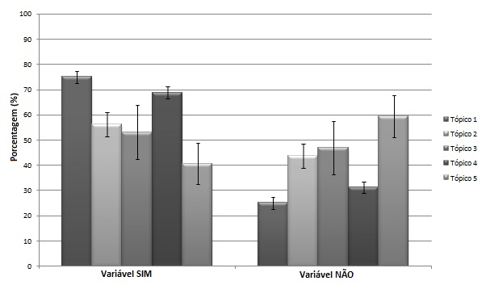
Figura 6. Gráfico de percepção dos padrões de conscientização ambiental dos estudantes de faixa etária 3 (acima de 25 anos) do curso de Bacharelado em Direito da Universidade José do Rosário Velano – Unifenas.

Conclusões
Diante do presente estudo, observou-se que os estudantes de uma maneira geral apresentaram um bom nível teórico de conscientização ambiental relacionado a questionamentos acerca da temática de direito ambiental, sendo que os estudantes do 1º e 3º períodos apresentaram um maior nível de respostas satisafatórias em relação aos outros períodos avaliados. Em relação as faixas etárias avaliadas destacou-se a faixa etária 1 que engloba estudante entre 17 e 20 anos, observando que esses estudantes apresentam um melhor nível teórico de conscientização ambiental quando comparado com as outras faixas etárias avaliadas.
Segundo Granja (2012), as futuras gerações dependem do nosso empenho e preocupação com os problemas ambientais, bem como proteger o que ainda resta do nosso planeta. Porém, o grande desafio é estabelecer um equilíbrio entre o progresso da humanidade e a preservação do meio ambiente.
Portanto, nesse estudo observaram-se bons resultados, porém foi possível identificar que a visão consciente relacionada à Educação Ambiental empregada nos cursos de Direito é atual, sendo mais desenvolvida em estudantes de gerações recentes e que ainda tem que ser mais desenvolvida dentro da realidade dos estudantes avaliados.

Referências Bibliográficas

BRITO, A. J. T. O meio ambiente como direito de todos: a constituição e o princípio da participação comunitária. Revista Âmbito Jurídico: Ambiental (online). Rio Grande. n. 108, 2013. Disponível em: <http://www.ambito-juridico.com.br/site/?n_link=revista_artigos_leit

ura&artigo_id=12664&revista_caderno=5> Acesso em: 06 mar. 2014.

CARVALHO, I. C. M. Educação ambiental: a formação do sujeito ecológico. 2.ed. São Paulo: Cortez, 2006. 256p.
FIORILLO, C. A. P. Curso de Direito Ambiental brasileiro. São Paulo: Saraiva, ed.14, 2013, 961p.

GRANJA, C. A. O direito ambiental e a responsabilidade civil pelo dano ocasionado. Revista Âmbito Jurídico: Ambiental (online). Rio Grande. n. 104, 2012. Disponível em: <http://www.ambito-juridico.com.br/site/?n_link=revista_artigos_leitura&artigo_id=12196&rev
ista_caderno=5> Acesso em: 06 mar. 2014.

JACOBI, P. Educação Ambiental – Cidadania e Sustentabilidade. Cadernos de Pesquisa, n. 118, p. 189-205, 2003.

LAVORATO, M. L. de A. As vantagens do benchmarking ambiental. Revista Produção. Santa Catarina, vol. 4, n. 2, 2003, 17p.

REIS, J. T. dos. O ordenamento jurídico ambiental. Verbo Jurídico, 2005. Disponível em:<http://www.verbojuridico.com/doutrina/brasil/br_ordenamentoambiental.html> Acesso em: 06 mar. 2014.

SOSA, M. G. A inserção do Direito Ambiental nos currículos dos Cursos de Direito. Revista Âmbito Jurídico: Ambiental (online). Rio Grande. n.74, 2010. Disponível em: <http://www.ambito-juridico.com.br/site/?n_link=revista_artigos_leitura&artigo_id=7351&
revista_caderno=5> Acesso em: 06 mar. 2014.

